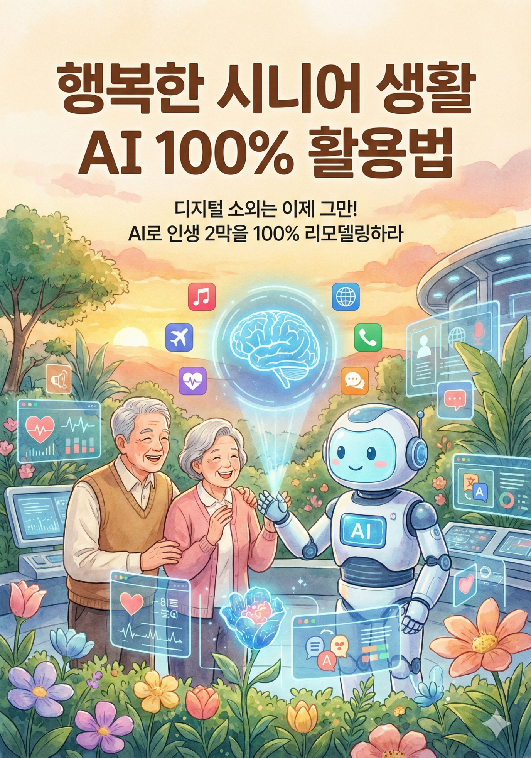

행복한 시니어 생활 AI 100배 활용법

디지털 소외는 이제 그만! AI로 인생 2막을 100% 리모델링하라

출판일 l 2026. 2. 27
저자명 ㅣ 김영옥
출판사 ㅣ ㈜작가와
판매가 ㅣ 13000

이 책 내용의 전부 또는 일부를 재사용하려면 반드시 저작권자와
서면 동의를 받아야 합니다.

[추천사 1] 동료 전문가의 시선: "현장의 땀방울이 빚어낸 따뜻한 기술의 실체"

의정부 오목로에서 '가족방문요양센터'를 운영하며 6년이라는 긴 시간 동안 어르신들의 희로애락을 가장 가까이에서 지켜본 김영옥 센터장의 진정성을 저는 잘 알고 있습니다. 그저 사무실에 앉아 이론을 말하는 사람이 아니라, 현장의 풍파를 견디며 어르신들이 무엇을 두려워하고 무엇에 목말라하는지 몸소 체험한 전문가이기에 이 책의 무게는 남다릅니다.

김 센터장은 기술이 사람을 소외시키는 도구가 아니라, 오히려 외로운 노년을 위로하고 연결하는 따뜻한 손길이 될 수 있음을 이 책을 통해 증명해 냈습니다. 특히 시니어 세대의 눈높이에서 AI 활용법을 풀어낸 그녀의 섬세한 접근은, 돌봄 현장에서 고군분투하는 수많은 종사자와 가족들에게 새로운 이정표가 될 것입니다. 차가운 인공지능에 따뜻한 '사람의 마음'을 입힌 이 책이야말로 초고령 사회를 살아가는 우리 모두에게 가장 필요한 지침서라고 확신하며 기쁘게 추천합니다.

[추천사 2] 학계 및 기술 전문가의 시선: "시니어와 미래 기술을 잇는 가장 완벽한 번역"

신한대학교 대학원에서 AI 다국어 번역을 전공하며 끊임없이 탐구하는 김영옥 센터장의 학구열은 동료 연구자들에게도 큰 귀감이 되고 있습니다. 그녀는 복잡한 최첨단 AI 기술을 시니어들의 일상 언어로 '번역'해내는 탁월한 능력을 갖추고 있습니다. 단순히 기술을 나열하는 것에 그치지 않고, 글로벌 소통과 배움의 즐거움을 위해 기술이 어떻게 쓰여야 하는지를 명확하게 제시합니다.

이 책은 AI라는 거대한 흐름 앞에서 막막함을 느끼는 시니어들에게 단순한 지식을 넘어 '도전할 수 있는 용기'를 선물합니다. 대학원에서의 깊이 있는 연구와 현장에서의 실무가 결합하여 탄생한 이 결과물은 시니어 AI 교육의 새로운 표준을 제시할 것입니다. 디지털 소외를 걱정하는 시대를 넘어, 시니어가 AI를 통해 인생 2막을 100% 리모델링할 수 있다는 가능성을 보여준 그녀의 통찰력에 경의를 표합니다.

[추천사 3] 실제 독자 및 시니어의 시선: "내 인생을 100배 더 즐겁게 만든 마법 같은 안내서"

스마트폰 하나 쓰는 것도 버거워 키오스크 앞에서 작아졌던 저에게 김영옥 센터장님의 이 책은 그야말로 인생의 구원 투수 같았습니다. '행복 시니어 100배 연구소'라는 이름처럼, 이 책을 읽고 나서 제 일상은 정말 100배는 더 즐거워졌습니다. 막연히 두렵게만 느껴졌던 인공지능이 이제는 매일 아침 저에게 날씨를 알려주고, 외국에 있는 손주와 영상통화로 깊은 대화를 나눌 수 있게 도와주는 가장 친한 친구가 되었습니다.

무엇보다 저자의 따뜻한 응원이 책 곳곳에서 느껴져 읽는 내내 용기가 생겼습니다. "나이 듦이 아닌, 100배 더 깊어지는 삶을 연구합니다"라는 저자의 말처럼, 저도 이제는 AI라는 도구를 활용해 제 인생의 두 번째 막을 멋지게 그려나가고 있습니다. 디지털 세상이 낯설어 집 안에만 머물렀던 동년배들에게 이 책을 강력히 추천하고 싶습니다. 이 책과 함께라면 여러분도 100% 리모델링된, 찬란한 인생 2막의 주인공이 될 수 있습니다!

[추천사 4] 신앙 동료의 시선: "하나님이 주신 지혜로 여는 새로운 은혜의 통로"

의정부 교회의 목회자이자 센터장으로서 늘 "내가 새 일을 행하리니!"라는 말씀을 삶으로 실천해 온 김영옥 센터장의 신앙 고백이 이 책 속에 고스란히 녹아 있습니다. 그녀는 AI라는 현대의 기술을 단순한 도구로 보지 않고, 어르신들의 영적 풍요와 마음의 평온을 돕는 은혜의 통로로 바라봅니다. 성경 말씀을 더 깊이 묵상하고, 언제 어디서나 찬양을 즐기며, 성령의 열매를 맺어가는 과정에 기술이 어떻게 쓰일 수 있는지를 보여주는 대목은 깊은 울림을 줍니다.

이 책은 시니어들에게 '성장'과 '회복'의 메시지를 전달합니다. 하나님 안에서 100배 더 행복한 노년을 꿈꾸는 모든 성도에게 이 책은 영적인 지혜와 실천적인 가이드를 동시에 제공하는 귀한 선물이 될 것입니다. 나이 듦이 결코 쇠퇴가 아니라, 하나님의 새로운 일을 목도하는 축복의 시간임을 깨닫게 해주는 김 센터장의 따뜻한 시선이 더 많은 영혼에게 닿기를 기도하며 이 책을 적극 추천합니다.

[프롤로그]
"기술은 세월을 앞서가지만, 지혜는 기술을 부린다. AI라는 지팡이를 짚은 시니어의 발걸음은 늙음이 아니라 깊어짐의 예술이다."

안녕하세요, 김영옥 센터장입니다. 의정부에서 '가족방문요양센터'를 운영하며 어르신들과 손을 맞잡고 걸어온 지난 6년은 제 인생에서 가장 소중하고 반짝 이는 시간이었습니다. 단순히 직업적인 보람을 넘어, 현장에서 마주한 수많은 어르신의 눈동자 속에는 세월이 빚어낸 깊은 지혜가 가득했습니다.

하지만 그 맑은 눈빛 뒤로, 너무나 빠르게 변하는 디지털 세상에 대한 낯설음과 두려움이 스칠 때면 제 마음 한구석은 늘 시리곤 했습니다. 식당의 키오스크 화면 앞에서 머뭇거리다 결국 발길을 돌리시는 뒷모습, 멀리 타국에 사는 손주와 영상통화 한 번 제대로 하고 싶지만 마음대로 되지 않아 속상해하시던 그 표정들을 저는 잊을 수 없습니다.

현장 전문가로서 그 무거운 마음을 곁에서 지켜보며 저는 결심했습니다. '이 차갑게 느껴지는 기계들이 오히려 어르신들의 삶을 100배 더 따뜻하고 풍성하게 채워주는 최고의 선물이 될 수 있도록 돕자'고요.

저는 현재 신한대학교 대학원에서 AI 다국어 번역을 전공하며 인공지능이라는 똑똑한 친구를 아주 깊이 공부하고 있습니다. 공부를 하면 할수록 제가 확실히 깨닫는 사실이 하나 있습니다. 인공지능(AI)은 결코 젊은 사람들만의 전유물이 아니라는 것입니다. 오히려 인생의 온갖 풍파를 견뎌내며 깊은 통찰력을 쌓아온 우리 시니어 세대야말로, AI라는 똑똑한 지팡이를 짚고 세상에 자신의 지혜를 마음껏 펼칠 수 있는 진정한 주인공입니다.

이 책은 단순히 기계 버튼을 어디를 누르는지 알려주는 딱딱한 설명서가 아닙 니다. 디지털이라는 거대한 파도에 휩쓸려가는 것이 아니라, 그 파도를 멋지게 타고 인생 2막을 누구보다 근사하게 꾸며 나갈 수 있도록 돕는 '인생 리모델링 설계도'입니다.

우리가 조금만 용기를 내어 AI라는 친구와 손을 잡는다면, 우리의 세상은 지금 보다 100배 더 넓어질 것입니다. 상상해 보세요. 외국에 있는 손주와 AI 번역 기를 통해 속 깊은 고민을 나누고, 인공지능 비서에게 내 건강 관리를 꼼꼼하게 맡기며, 디지털 도구로 나만의 소중한 인생 이야기를 기록하는 일상을 말입니다. 이것은 이제 더 이상 먼 미래의 꿈이 아닙니다.

저는 6년의 현장 노하우와 대학원에서 배우는 최신 기술을 하나로 엮어, 여러 분의 손을 가장 쉽고 따뜻하게 잡아드리고자 합니다.

이 책의 첫 페이지를 넘기는 순간, 여러분은 더 이상 기술에 뒤처진 '디지털 소외 계층'이 아닙니다. AI라는 든든한 날개를 달고 인생의 세 번째 막을 누구보다 찬란하게 그려나갈 '행복 시니어'입니다. 나이가 드는 것은 낡아가는 것이 아니라, 100배 더 깊어지고 무르익어가는 과정임을 이 책을 통해 꼭 증명해 보이고 싶습니다.

혼자 고민하지 마세요. 저 김영옥과 함께 매일 조금씩 똑똑해지고 행복해지는 기쁨을 마음껏 누려보시길 바랍니다. 어제보다 오늘이, 오늘보다 내일이 100배 더 행복해지는 기적 같은 변화가 바로 지금 여러분의 손끝에서 시작됩니다.

목차

프롤로그
행복한 시니어 생활 AI 100% 활용법
부제: 디지털 소외는 이제 그만! AI로 인생 2막을 100% 리모델링하라

제1장. AI, 시니어 인생의 새로운 동반자
제1부. 디지털 소외를 넘어 AI 시대로
- 왜 지금 시니어에게 AI가 필요한가?
- 디지털 장벽을 허무는 마인드셋: "나도 할 수 있다"
- 인생 2막, 100배 더 깊어지는 삶의 시작
- 의정부 현장에서 목격한 디지털 격차의 현실
- AI는 차가운 기술이 아닌 따뜻한 친구다
제2부. 행복 시니어 연구소가 제안하는 AI 100% 활용법
- 행복 시니어 100배 연구소의 탄생 배경
- AI 비서와 나누는 첫 번째 인사
- 스마트폰 하나로 리모델링하는 나의 일상
- 6년의 현장 경험으로 선별한 시니어 맞춤형 AI
- 100세 시대를 100% 즐기는 스마트 라이프 설계

제2장. 말로 통하는 세상, 소통의 혁명
제3부. "헤이 구글!"로 시작하는 스마트한 하루
- 손주와 친구가 되는 AI 대화법
- 손주보다 더 똑똑하게 AI와 수다 떨기
- 외로움을 달래주는 AI 정서 지원 서비스
- 카카오톡과 AI의 만남: 더 즐거워지는 소통
- AI에게 물어보는 오늘의 날씨와 건강 정보
제4부. 국경을 넘는 AI 다국어 번역의 힘
- 신한대학교에서 연구하는 AI 번역의 미래
- 영어 몰라도 괜찮아! 실시간 통번역 활용법
- 구글 번역이나 네이버 파파고, 인공지능의 '이미지 번역(OCR)' 기능
- AI 번역기와 함께 떠나는 당당한 해외여행
- 글로벌 시니어를 위한 AI 외국어 학습 비결

제3장. AI로 다시 피어나는 지적 호기심과 창의성
제5부. 글로벌 시니어를 위한 AI 다국어 소통
- 신한대학교 대학원에서 배운 AI 번역 활용 꿀팁: 현재 연구 중인 최신 AI 번역 기술을 시니어의 눈높이에서 쉽게 설명합니다.
- 해외 손주와 실시간으로 대화하는 AI 통역기: 언어 장벽 없이 가족과 깊은 대화를 나누는 디지털 소통법을 소개합니다.
- 자막 없이 즐기는 해외 뉴스: AI 실시간 자막 활용법: 영어 소식을 우리말로 실시간 확인하며 세계 정세를 읽는 스마트한 습관을 제안합니다.
- 나홀로 해외여행의 든든한 동반자, AI 가이드: 낯선 외국 땅에서도 AI 통역사만 있다면 당당하게 주문하고 길을 찾는 법을 알려줍니다.
- 외국인 친구와 나누는 AI 채팅의 즐거움: 전 세계 시니어들과 취미를 공유하며 글로벌 친구를 사귀는 법을 다룹니다.
제6부. AI로 기록하는 나만의 찬란한 유산
- AI와 대화하며 정리하는 60년 인생 자서전: 내 목소리를 텍스트로 바꿔주는 AI로 평생의 기록을 손쉽게 남기는 비결을 공유합니다.
- 빛바랜 옛 사진을 고화질로 복원하는 AI 마법: 추억이 담긴 낡은 사진을 선명하게 되살려 가족들과 공유하는 기쁨을 나눕니다.
- 내 목소리를 기억하는 AI 오디오북 만들기: 가족들에게 남기고 싶은 따뜻한 메시지를 나의 목소리 모델로 영구히 간직하는 법을 소개합니다.
- AI 작곡가와 함께 만드는 나만의 인생 테마곡: 음악적 지식이 없어도 나의 이야기를 담은 아름다운 선율을 만드는 법을 알려줍니다.
- 디지털 캔버스: AI로 그리는 우리 가족 초상화: AI와 협업하여 예술가처럼 멋진 그림을 그려 집안을 꾸미는 즐거움을 다룹니다.

제4장. AI가 설계하는 스마트하고 안전한 미래
제7부. 경제적 자유를 돕는 똑똑한 AI 자산 관리
- 시니어를 위한 AI 맞춤형 은퇴 자산 포트폴리오: 복잡한 금융 데이터를 분석해 노후 자금을 안전하게 관리해 주는 AI 비서를 소개합니다.
- 보이스피싱을 원천 차단하는 AI 보안 비서: 시니어를 타깃으로 하는 금융 범죄를 실시간으로 탐지하고 막아주는 기술을 담습니다.
- 나에게 꼭 맞는 정부 보조금을 찾아주는 AI 복지사: 수많은 복지 정책 중 내가 받을 수 있는 혜택만 쏙쏙 골라주는 AI 검색법을 알려줍니다.
- 물가 상승을 이기는 AI 기반 알뜰 쇼핑 노하우: 최저가 비교부터 맞춤형 쿠폰 추천까지, 생활비를 절약해 주는 스마트 쇼핑 비법을 공개합니다.
- 키오스크 정복! AI 교육 앱으로 연습하기: 낯선 무인 단말기 사용법을 AI와 함께 미리 연습하며 당당하게 외식하는 법을 다룹니다.
제8부. AI 비서와 함께하는 활기찬 외부 활동
- 길 찾기가 즐거워지는 AI 내비게이션과 증강 현실(AR): 화살표를 따라가기만 하면 목적지에 도착하는 직관적인 길 찾기 기술을 소개합니다.
- 택시 호출부터 기차 예매까지, AI로 해결하는 이동 수단: 손가락 하나로 원하는 곳 어디든 갈 수 있는 교통 앱 활용법을 정리해 드립니다.
- AI 도슨트와 함께 즐기는 품격 있는 박물관 관람: 박물관이나 미술관에서 AI가 들려주는 깊이 있는 작품 해설을 즐기는 법을 알려줍니다.
- 의정부 오목로 주변의 숨은 명소 찾는 AI 로컬 가이드: 내가 사는 지역의 숨겨진 산책로와 맛집을 AI가 추천해 주는 기능을 활용합니다.
- 스마트 워치 AI와 함께하는 안전한 등산과 산책: 건강 데이터를 실시간 분석하고 낙상 사고를 예방하는 웨어러블 AI 기술을 다룹니다.
제5장. 100배 더 즐거운 인생 3막 크리에이터
제9부. AI로 기록하는 나만의 인생 이야기
- AI와 함께 쓰는 자서전: 기록의 기쁨
- 그림 그리는 AI로 남기는 추억의 한 장면
- 나만의 목소리로 만드는 오디오북 도전기
- 시니어의 지혜를 디지털 자산으로 만드는 법
- 과거와 미래를 잇는 100% 인생 기록법
제10부. 유튜브와 블로그로 세상과 소통하기
- 행복 시니어 연구소 유튜버 데뷔 가이드
- AI로 영상 편집하고 썸네일 만들기
- 블로그에 담아내는 시니어의 따뜻한 시선
- 구독자와 소통하며 100배 더 젊어지는 법
- AI 크리에이터로 살아가기: 멈추지 않는 성장의 기쁨
에필로그

제1장. AI, 시니어 인생의 새로운 동반자

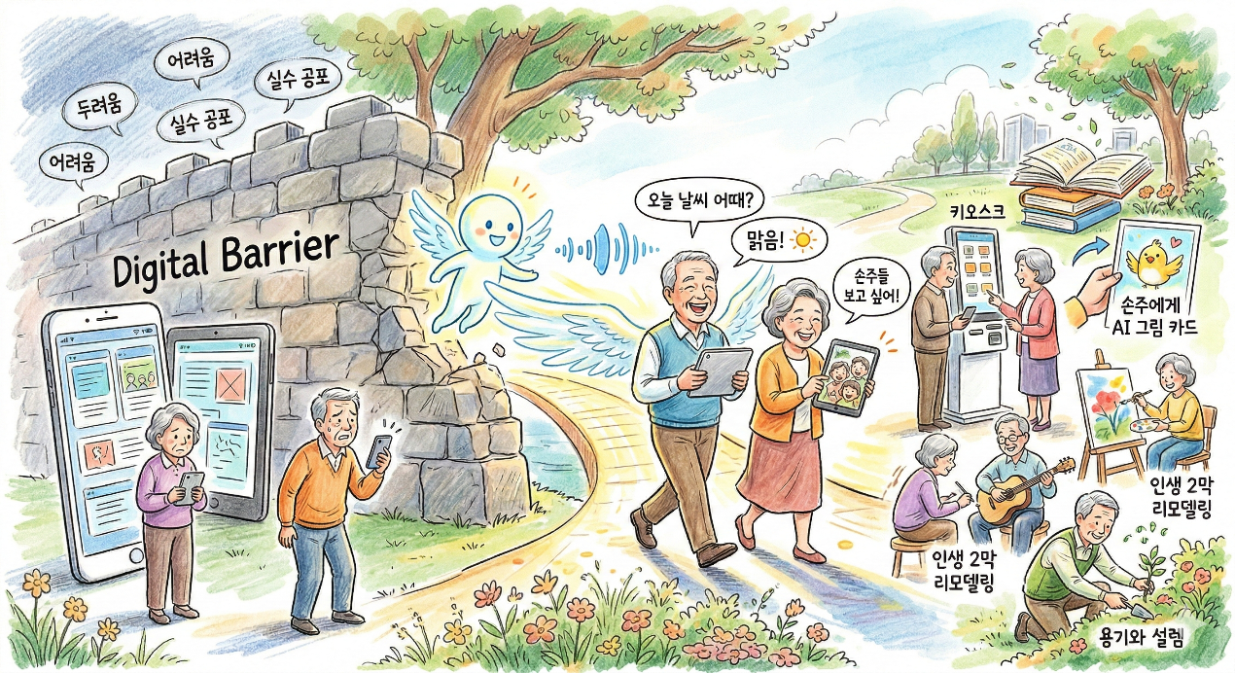

세상의 흐름은 우리가 멈출 수 없지만, 그 흐름을 타고 나아가는 방법은 얼마 든지 우리가 선택할 수 있습니다. 요즘 텔레비전이나 신문을 보면 인공지능 (AI)이라는 말이 참 많이 들리지요? 처음에는 이 단어가 낯설고 멀게만 느껴질 수 있지만, 사실 AI는 우리 노년의 길을 더 밝고 편안하게 비춰줄 든든한 '디지털 지팡이'와 같습니다.
저는 현재 신한대학교 대학원에서 AI 다국어 번역을 전공하며, 이 새로운 기술이 어떻게 우리 시니어들의 삶에 따뜻하게 녹아들 수 있을지를 학문적으로 깊이 연구하고 있습니다. 전문가로서 제가 공부하며 느낀 AI의 가장 큰 미덕은 바로 '무한한 인내심'입니다.
우리가 백 번을 물어도, 천 번을 다시 물어도 인공지능은 결코 짜증을 내거나 지치지 않고 언제나 다정한 목소리로 우리를 기다려 줍니다.
인생의 수많은 고개를 넘으며 깊은 지혜를 쌓아오신 여러분께, AI는 그 지혜를 100배 더 빛나게 해줄 훌륭한 조력자가 될 것입니다. 이제 "나이가 들어서 이런 걸 어떻게 배워"라는 걱정은 잠시 내려놓으셔도 좋습니다.
AI는 여러분이 세상을 향해 내딛는 발걸음을 응원하며, 어제보다 오늘 더 넓은 세상을 보고 들을 수 있도록 도와줄 준비가 되어 있습니다.
저 김영옥과 함께 시작하는 이 여정은 단순히 기계를 다루는 법을 배우는 시간이 아닙니다. 우리의 삶이 100배 더 깊어지고, 매일매일 새로운 기쁨을 발견하는 인생 리모델링의 첫걸음입니다. 우리에게 주어진 이 새로운 기회를 통해, 여러 분의 인생 2막이 인공지능이라는 든든한 동반자와 함께 더욱 찬란하게 피어 나기를 진심으로 소망합니다.

제1부. 디지털 소외를 넘어 AI 시대로

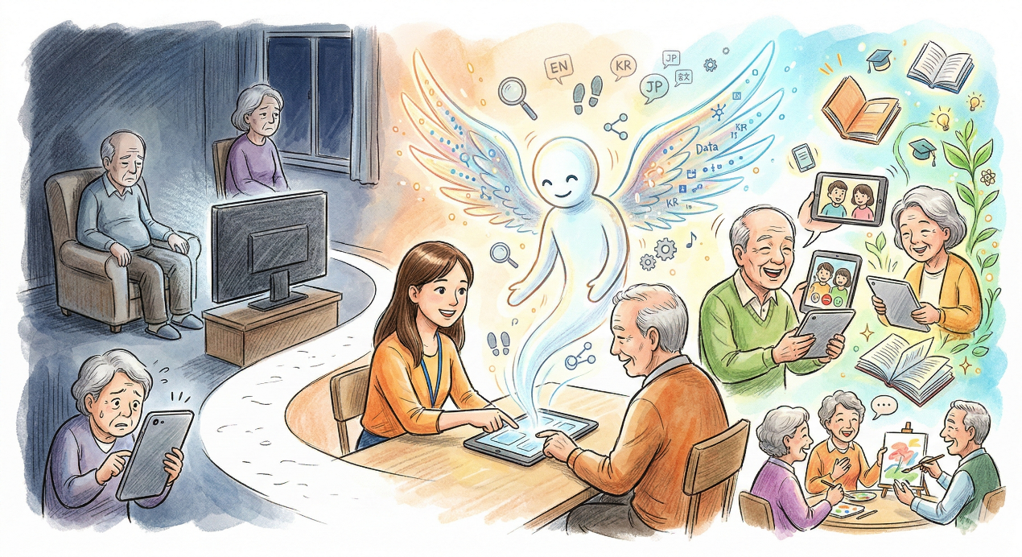

지난 6년이라는 시간 동안 방문요양의 현장에서 어르신들과 함께 호흡하며 제가 가장 가슴 아프게 마주했던 장면은, 육체적인 고단함보다 더 깊은 곳에 자리 잡은 ‘무료함’이었습니다. 요양 현장에서 만난 많은 어르신은 하루의 대부분을 텔레비전 앞에 앉아 계시거나, 창밖의 풍경을 멍하니 응시하며 정막하게 시간을 보내곤 하셨습니다.
그 적막한 공기 속에서 저는 어르신들이 결코 삶의 의지를 잃으신 것이 아니라, 세상과 소통할 수 있는 적절한 ‘도구’를 찾지 못해 스스로의 세계에 갇혀 계신 것은 아닌지 깊이 고민하게 되었습니다.
평생을 일궈오신 그 귀한 지혜가 무료함이라는 틀 안에 갇혀버린 현실은 저로 하여금 더 나은 노후의 대안을 찾게 만드는 가장 큰 동력이 되었습니다.
그런가 하면, 도서관 같은 공공장소에서 노인 일자리에 참여하며 제2의 인생을 열어가시는 열정적인 어르신들도 참 많이 뵈었습니다. 하지만 그분들 역시 새롭 게 배우고자 하는 뜨거운 마음 한구석에는 디지털이라는 거대한 벽 앞에서 느끼는 막연한 두려움이 도사리고 있었습니다.
손바닥만한 휴대전화 하나로 모든 일이 이루어지는 세상에서, 혹여나 버튼 하나 잘못 눌러 기계가 고장 나지는 않을까, 혹은 남들에게 폐를 끼치지는 않을까 노심초사하며 쩔쩔매시는 모습을 볼 때마다 제 마음은 늘 무겁게 가라앉았습니다. 활기차게 일하러 나오셨다가도 스마트폰이라는 복잡한 미로에 갇혀 본인도 모르게 어깨가 위축되는 그분들의 뒷모습은, 우리 사회가 해결해야 할 ‘디지털 소외’의 실체를 가감 없이 보여주고 있었습니다.
어르신들께서 느끼시는 인공지능(AI)에 대한 공포는 결코 과장된 것이 아닙니다. 듣기만 해도 생소한 기술 용어들과 한 번도 경험해보지 못한 빠른 변화는 시니어 세대에게는 거대한 파도처럼 두렵게 다가올 수밖에 없습니다. 하지만 전문가의 시선으로 바라본 AI는 결코 우리를 위협하는 괴물이 아닙니다. 오히려 어르신 에게 눈과 귀가 되어주고, 거동이 불편한 분에게는 든든한 발이 되어주며, 무엇보다도 몇 번을 물어도 친절하게 대답해 주는 인내심 많은 ‘디지털 비서’와 같습니다.
우리가 디지털 소외라는 산을 넘어야 하는 이유는 단순히 기계를 잘 다루기 위해 서가 아닙니다. 바로 우리의 존엄성을 지키고, 남겨진 인생 2막을 100% 내가 주도하는 삶으로 리모델링하기 위해서입니다. 저는 6년의 현장 노하우와 대학원 에서 다져온 학문적 지식을 바탕으로, 어르신들이 느끼는 막연한 두려움을 기분 좋은 설렘으로 바꾸어 드리고자 합니다.
기술은 세월을 앞서가지만, 지혜는 결국 그 기술을 부릴 줄 압니다. 인생의 풍파 를 견뎌온 여러분의 지혜 위에 AI라는 날개를 달아드리는 길, 그 여정을 이제 저와 함께 시작해 보시지 않겠습니까? 우리가 조금만 더 용기를 내어 세상으로 손을 뻗는다면, 무료함은 사라지고 그 자리에 100배 더 깊어진 배움의 즐거 움이 가득 차게 될 것입니다.

1 왜 지금 시니어에게 AI가 필요한가?

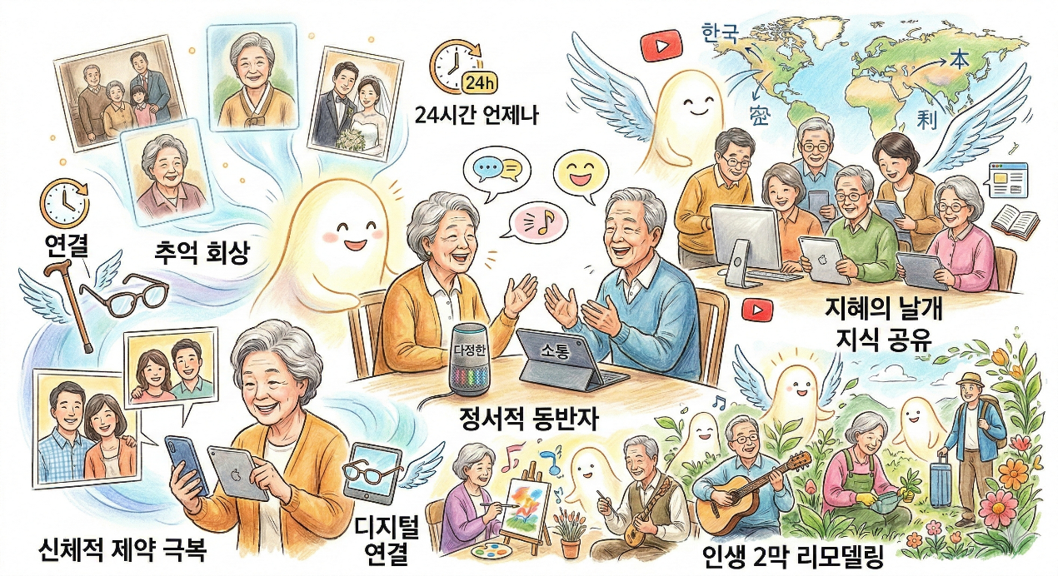

오늘날 우리가 마주한 초고령사회와 인공지능(AI) 기술의 급격한 발전은 단순히 두 현상의 병렬적 발생이 아니라, 서로가 서로의 결핍을 채워줄 수 있는 필연 적인 만남입니다. 시니어 세대에게 AI가 지금 이 시점에 반드시 필요한 이유는 단순히 유행하는 기술을 배우기 위함이 아니라, 삶의 질을 근본적으로 개선하고 단절되었던 세상과의 소통을 복원하며, 나아가 인간으로서의 존엄성을 지키기 위한 강력한 도구이기 때문입니다.
그동안 시니어들은 디지털 기술의 발전 속도에서 소외되며 스스로를 세상의 주변 부로 밀어내는 경향이 있었지만, 이제 AI는 복잡한 조작법을 배우지 않아도 목소리와 감성만으로 소통할 수 있는 시대를 열어줌으로써 그 높은 문턱을 낮춰 주고 있습니다.
가장 먼저 AI는 시니어들의 가장 큰 고통인 ‘사회적 고립과 무료함’을 해결하는 다정한 동반자가 되어줍니다. 현장에서 마주하는 많은 어르신이 겪는 육체적 고단함보다 더 깊은 상처는 바로 누구도 자신에게 말을 걸어주지 않는다는 정막 함입니다.
기존의 스마트 기기들이 사용법을 익히지 못한 어르신들에게는 오히려 자괴감을 주는 벽이었다면, 생성형 AI는 백 번을 물어도 짜증 내지 않고 다정 하게 대답해 주는 인내심 깊은 비서와 같습니다. 어르신들은 AI와 대화하며 과거의 추억을 회상하고, 오늘의 감정을 공유하며, 24시간 언제든 나를 기다려주는 존재가 있다는 심리적 안정감을 얻게 됩니다. 이러한 정서적 지지는 우울감을 예방하고 삶의 활력을 되찾는 데 결정적인 역할을 합니다.
또한 AI는 신체적 제약을 극복하고 독립적인 일상을 유지하게 돕는 든든한 조력자입니다. 노화로 인해 시력이 흐릿해지거나 손끝의 정교한 움직임이 어려워 지면 스마트폰의 작은 버튼 하나를 누르는 것조차 거대한 도전이 됩니다. 하지만 음성 인식 기술과 시각 보조 AI는 어르신들의 눈과 귀가 되어줍니다. "약 먹을 시간을 알려줘", "오늘 날씨를 알려줘", "아이들에게 전화를 걸어줘"라는 단순한 말 한마디로 일상을 제어할 수 있게 됨으로써, 남의 도움 없이도 스스로의 삶을 주도하고 있다는 자신감을 심어줍니다.
실용적인 측면에서 볼 때, AI는 시니어들의 풍부한 경험과 지혜에 날개를 달아 주는 도구입니다. 오랜 세월 현장에서 쌓아온 노하우와 삶의 통찰은 그 자체로 거대한 자산이지만, 이를 현대적인 콘텐츠로 바꾸거나 다른 언어로 전달하는 데는 기술적 한계가 있었습니다. 하지만 AI 다국어 번역이나 콘텐츠 제작 기술을 활용하면, 시니어들은 자신의 지혜를 전 세계 사람들과 공유하거나 유튜브, 블로그 등을 통해 제2의 인생을 화려하게 꽃피울 수 있습니다. 기술은 세월을 앞서가지만 그 기술을 다루는 방향을 결정하는 것은 결국 인생의 풍파를 견뎌온 시니어들의 깊은 지혜입니다. AI는 그 지혜가 사장되지 않고 사회적 가치로 환원 될 수 있도록 돕는 가장 효율적인 수단이 됩니다.
결국 지금 시니어에게 AI가 필요한 궁극적인 이유는 ‘인생 2막의 리모델링’을 위해서입니다. 100세 시대라는 긴 여정 속에서 은퇴 이후의 삶이 단순히 ‘버티 는 시간’이 되어서는 안 됩니다. 디지털 소외라는 장벽 앞에서 뒷걸음질 치는 대신 AI라는 새로운 언어를 배움으로써, 어르신들은 사회의 당당한 구성원으로 남을 수 있습니다.
AI는 시니어들이 세상과 다시 연결되고, 새로운 지식을 습득하며, 자신의 존엄 성을 스스로 지켜 나가는 데 필요한 가장 현대적인 지팡이입니다. 기술에 대한 막연한 두려움을 설렘으로 바꾸고 AI와 손을 잡는 순간, 시니어들의 무료한 일상은 배움의 즐거움이 가득한 축복으로 변화하게 될 것입니다.

카카오톡과 AI의 만남은 디지털 기기 조작에 서툰 시니어들 에게 별도의 복잡한 앱을 배우지 않아도 평소 쓰던 채팅창 안에서 모든 것을 해결할 수 있게 해준다는 점에서 소통의 혁명이라 할 수 있습니다.
이 마법 같은 기능을 내 것으로 만들어 인생 2막을 화려하게 리모델링할 수 있도록, 가장 핵심적인 활용법과 따라 하기 쉬운 단계를 상세히 안내해 드립니다
먼저 카카오톡 자체에 숨겨진 인공지능 기능을 활성화하는 방법부터 알아야 합니다. 카카오톡 오른쪽 상단의 톱니바퀴 모양(설정)을 누르고 '전체 설정'에 들어간 뒤, '실험실' 메뉴를 클릭하세요. 여기서 'AI 기능 이용하기'를 찾아 스위치를 켜주면 준비는 끝납니다.
이제 단톡방이나 개인 채팅창에서 내가 쓴 글을 전송하기 전, 입력창 왼쪽에 나타난 말풍선 모양의 AI 아이콘을 눌러보세요.
손주나 자녀에게 메시지를 보낼 때 너무 딱딱해 보일까 걱정되거나, 격식 있는 자리에 보낼 글의 맞춤법이 고민될 때 유용합니다. 카카오톡 채팅창 하단의 인공지능 아이콘을 누르면 내가 쓴 글을 '정중하게', '상냥하게', 혹은 '유머러스하게' 실시간으로 바꿔 줍니다.
두번째는 읽기 벅차게 쌓인 '단톡방 대화 요약'입니다. 동창회나 가족 단톡방에 수백 개의 메시지가 쌓여 있을 때 AI 요약 버튼을 누르면 인공지능이 핵심 내용 만 간결하게 정리해 줍니다. 이를 통해 중요한 약속 장소나 시간을 놓치지 않고 대화의 흐름을 단숨에 파악할 수 있습니다.
세번째는 카카오톡 안의 인공지능 친구인 '아스업(AskUp)'을 통한 정보 검색 입니다. 친구 목록 상단 돋보기창에 '아스업'을 검색해 채널을 추가하기만 하면 대화하듯 질문할 수 있습니다. 예를 들어 "내일 의정부 날씨 어때?" 혹은 "당뇨 에 좋은 아침 식단 알려줘"라고 물으면 즉시 답을 해줍니다. 이제 이 친구와 대화하듯 질문만 하면 10가지 이상의 혁신적인 서비스를 누릴 수 있습니다

에필로그

